Региональный союз
«Ивановское областное объединение
организаций профсоюзов»

ИНФОРМАЦИОННЫЙ БЮЛЛЕТЕНЬ № 1

О ДЕЯТЕЛЬНОСТИ ПРЕЗИДИУМА
РЕГИОНАЛЬНОГО СОЮЗА
«ИВАНОВСКОЕ ОБЛАСТНОЕ ОБЪЕДИНЕНИЕ ОРГАНИЗАЦИЙ ПРОФСОЮЗОВ»

ЗА ПЕРИОД С ДЕКАБРЯ 2019 ПО НОЯБРЬ 2020

г.Иваново

Оглавление
№  раздела | Название | страницы
1 | ЗАСЕДАНИЯ ПРЕЗИДИУМА ИОООП | 3-8
2 | СОЦИАЛЬНОЕ ПАРТНЕРСТВО | 8-15
3 | ОБРАЩЕНИЯ, ЗАЯВЛЕНИЯ ИОООП | 15-18
4 | КОЛЛЕКТИВНЫЕ ДЕЙСТВИЯ, СОБРАНИЯ ПРОФСОЮЗНОГО АКТИВА, ОБЩИЕ МЕРОПРИЯТИЯ | 18-22
5 | ПРАВОЗАЩИТНАЯ РАБОТА, ОХРАНА ТРУДА И ОКРУЖАЮЩЕЙ СРЕДЫ | 22-25
6 | ДЕЯТЕЛЬНОСТЬ КООРДИНАЦИОННЫХ СОВЕТОВ ОРГАНИЗАЦИЙ ПРОФСОЮЗОВ В МУНИЦИПАЛЬНЫХ ОБРАЗОВАНИЯХ ИВАНОВСКОЙ ОБЛАСТИ | 26-32
7 | ДЕЯТЕЛЬНОСТЬ МОЛОДЕЖНОГО СОВЕТА ИОООП | 32-36
8 | ОБУЧЕНИЕ ПРОФСОЮЗНОГО АКТИВА | 36-39
9 | ВЗАИМОДЕЙСТВИЕ С СОСЕДНИМИ РЕГИОНАМИ | 39
10 | РАБОТА С ВЕТЕРАНАМИ | 39-40
11 | КОПИЯ РЕГИОНАЛЬНОГО СОГЛАШЕНИЯ О МИНИМАЛЬНОЙ ЗАРАБОТНОЙ ПЛАТЕ В ИВАНОВСКОЙ ОБЛАСТИ НА 2020-2022  КОПИИ ОБРАЩЕНИЙ ИОООП И ОТВЕТОВ НА НИХ | с 41

1. ЗАСЕДАНИЯ ПРЕЗИДИУМА ИОООП

6 декабря 2019. Заседание Президиума ИОООП № 1
Члены Президиума ИОООП утвердили изменения в положение об аппарате ИОООП и в штатную структуру ИОООП. Изменения вносятся в части введения должности штатного заместителем председателя ИОООП (решением Совета ИОООП заместителем председателя избран Смирнов Александр Евгеньевич, ранее возглавлявший Правовую службу ИОООП) и введения должности главного правового инспектора труда. Обсуждены итоги проведения VIII отчётно-выборной конференции ИОООП. Профсоюзные работники представлены к награждению нагрудным знаком ИОООП «За заслуги перед профсоюзным движением Ивановской области».

25 декабря 2019 Заседание Президиума ИОООП № 2
В рамках заседания утверждён персональный состав представителей профсоюзов в областной трёхсторонней комиссии по регулированию социально-трудовых отношений.
Внесены изменения в положение о правовой службе ИОООП; на должность главного правового инспектора труда ИОООП утверждён Евгений Владимирович ПОЛИКАРПОВ.
Утверждён план работы областного профобъединения на I квартал 2020 года.
Утверждена смета доходов и расходов ИОООП на 2020 год, сметы Управления по хозяйственному обслуживанию ИОООП, Учебного центра повышения квалификации профсоюзных кадров ИОООП.
Рассмотрен вопрос «О предоставлении льготных путёвок членам профсоюзов на 2020 год». За 2019 год в профсоюзные здравницы Ивановской области предоставлено 1121 профсоюзная путевка, сумма льгот составила 10489761-00 рублей. Принято решение продолжить в 2020 году практику предоставления санаторно-курортного лечения членам профсоюзов, членам их семей (при условии одновременного заезда) в здравницы Ивановской области (ООО «Санаторий имени Станко», «Курорт Оболсуново», ООО «Санаторий Зеленый городок», ООО «Пансионат с лечением Плес») в 2020 году из расчета 12 дней проживания и лечения в соответствии со стандартами предоставления санаторно-курортных услуг, разработанными для коммерческой реализации.

27 января 2020 Заседание Президиума ИОООП № 3
Принято обращение Президиума ИОООП к Губернатору Ивановской области Станиславу ВОСКРЕСЕНСКОМУ по вопросу создания в регионе Центра профессиональной патологии во исполнение постановления Правительства РФ от 15.12.2000 № 967; приказа Минздравсоцразвития России от 12.04.2011 № 302н; приказа Минздрава России от 31.01.2019 № 36н. Создание Центра призвано снизить показатель профессиональной заболеваемости у работников и трудопотери по болезням и инвалидностям.
Президиум поддержал проект закона Российской Федерации № 885214-17 о поправке к Конституции Российской Федерации «О совершенствовании регулирования отдельных вопросов организации публичной власти», внесенный в Государственную Думу Федерального Собрания Российской Федерации Президентом Российской Федерации В.В. Путиным.
Утверждён план проверок работодателей правовой службой ИОООП в 2020 году.
Принято постановление о проведении в I квартале областным профобъединением семинара по мотивации профсоюзного членства с приглашением преподавателей Академии труда и социальных отношений.
Утверждён медиа-план информационной работы ИОООП на 2020 год. В нём акцент сделан на освещение действий профсоюзов по защите социально-трудовых интересов членов профсоюзов.
Объявлено о традиционном конкурсе «Лучшая первичная профсоюзная организация» и фотоконкурсе «Молодёжь и профсоюз». Оба конкурса посвящены 75-летию Победы в Великой Отечественной войне.
Принято постановление о проведении 29 февраля в Шуйском муниципальном районе «Профсоюзной лыжни-2020», а также о проведении круглого стола по темам «О критериях присвоения почётного звания «Город Трудовой доблести» и соответствии им городов Ивановской области» и «Профсоюзы в годы Великой Отечественной и Второй мировой войн».
Рассмотрены замечания и предложения, высказанные делегатами VIII отчётно-выборной конференции ИОООП.

17.02.2020 Заседание Президиума ИОООП № 4
Президиум рассмотрел, поступивший в ИОООП запрос от заместителя председателя Комитета Совета Федерации по науке, образованию и культуре Смирнова В.В. о формировании и использовании в уставной деятельности ИОООП финансово-материальной базы профсоюзов.
Президиум принял решение, предоставить информацию о санаториях Ивановской области, находящихся в собственности профсоюзов и обратиться к члену СФФСРФ Смирнову В.В. с предложениями по дальнейшему совершенствованию, развитию и укреплению санаторно-курортной отрасти, направленной на профилактику и оздоровление трудоспособного населения и льготной категории граждан.

2 марта 2020 Заседание Президиума ИОООП № 5
Члены Президиума приняли обращения к Губернатору Ивановской области Станиславу ВОСКРЕСЕНСКОМУ по вопросу повышения минимальной заработной платы в регионе. В обращении ивановских профсоюзов речь также идёт о возможности повышения прожиточного минимума, потребительской корзины для основных социально-демографических групп с 45 до 55 процентов. Содержится в тексте и предложение о совместной разработке проектов постановлений регионального правительства о внесении изменений в системы оплаты труда работников учреждений, подведомственных органам исполнительной государственной власти Ивановской области, предусматривающих установление тарифной части заработной платы на уровне не ниже 60 процентов от её общего размера.
Принято постановление о подготовке первомайской акции в 2020 году.
Председателем Координационного совета организаций профсоюзов городского округа Кинешма назначен член профсоюза работников жизнеобеспечения Юрий Владимирович ШУТИН.
Рассмотрены итоги коллективно-договорной кампании в 2019 году. Отмечено, что Соглашения по регулированию социально-трудовых отношений заключены в 24 из 27 муниципальных образований региона.
Члены Президиума обсудили информацию по сводной статистической отчётности по профсоюзному членству и профорганам за 2019 год.

26.03.2020 Заседание Президиума № 6
Президиум ИОООП принял постановление «О мерах, принимаемых в связи эпидемиологической ситуацией», профобъединению, членским организациям ИОООП, ЧУДПО «Учебный центр повышения квалификации профсоюзных кадров», ЧУ «Управление по техническому содержанию и хозяйственному обслуживанию Регионального союза «Ивановское областное объединение организаций профсоюзов» обеспечить исполнение Указа Президента РФ от 25.03.2020 № 206 «Об объявлении в Российской Федерации нерабочих дней».

16.04.2020 Заседание Президиума ИОООП № 7
Президиум ИОООП в дистанционном режиме принял постановление «О проведении первомайской акции профсоюзов в г. Иваново». В соответствии с решением Президиума в адрес Администрации города Иваново направлены уведомления о проведении 1 мая 2020 года митинга и демонстрации в форме автопробега.
Целью мероприятий является празднование Дня Весны и Труда, выражение поддержки присвоению городу Иваново почетного звания Российской Федерации «Город трудовой доблести».
Организация публичных мероприятий учитывает меры повышенной готовности в связи с распространением новой коронавирусной инфекции (COVID-2019). Указ Президента РФ от 02.04.2020 № 239 «О мерах по обеспечению санитарно-эпидемиологического благополучия населения на территории Российской Федерации в связи с распространением новой коронавирусной инфекции (COVID-19)» прекратит действие 1 мая 2020 года. Указ Губернатора Ивановской области от 17.03.2020 №23-уг «О введении на территории Ивановской области режима повышенной готовности» (в редакции, действующей на день подачи уведомления) не запрещает на территории Ивановской области проведение публичных мероприятий, предусмотренных ст. 31 Конституции РФ.

23.4.2020 Заседание Президиума ИОООП № 8
Президиум Регионального союза «Ивановское областное объединение организаций профсоюзов» принял решение отменить запланированные на 1 мая 2020 года митинги и демонстрацию в форме автопробега.
В соответствии с постановлением Исполнительного комитета Федерации Независимых Профсоюзов России от 21.04.2020 г. № 3-2 профсоюзы проведут Единую интерактивную интернет-акцию профсоюзов и голосование за Первомайскую Резолюцию ФНПР.

01.06.2020г. Заседание Президиума ИОООП № 9
Президиум принял обращения к Губернатору Ивановской области по вопросам, возникшим в связи с режимом повышенной готовности на территории Ивановской области, и вопросу возобновления деятельности санаторно-курортных организаций.
Директорам ООО «Санаторий имени Станко», ООО «Курорт Оболсуново», ООО «Санаторий Зеленый городок» и ООО Пансионат с лечением Плес предоставлено право устанавливать стоимость льготных профсоюзных путевок со дня снятия ограничительных мер с учетом сложившейся себестоимости койко-дня. При этом скидка по данной категории путевок не может быть менее 20% от цены коммерческой реализации во всех здравницах.
Рассмотрены итоги проведения первомайской акции профсоюзов в 2020 году, деятельность Учебного центра повышения квалификации профсоюзных кадров» в 2019-2020 учебном году, задачи на следующий учебный год.
Продлены сроки принятия заявок на профсоюзные конкурсы ИОООП.
Профсоюзные активисты представлены к награждению Почетной грамотой ИОООП.

22.06.2020г Заседание Президиума № 10
Президиум обратился к членам профсоюзов по вопросу возобновления деятельности санаторно-курортных организаций и вопросу участия в общероссийском голосовании 1 июля 2020 года.
Профсоюзные работники и активисты представлены к награждению Почётной грамотой ФНПР «30 лет образования ФНПР».
и Почётной грамотой ИОООП.

31.8.2020 Заседание Президиума ИОООП № 11
Принято решение о проведении 10.09.2020 в Доме профсоюзов заседания профсоюзного актива, приуроченного Дню профсоюзного работника в Ивановской области и 30-летию со дня образования ФНПР. При проведении собрания будут учтены все требования, связанные с эпидемиологической ситуации в регионе. Будет организована интернет-трансляция, к которой можно присоединиться на YouTube канале.
Члены Президиума приняли обращение к Губернатору Ивановской области С.С.Воскресенскому по вопросу защиты трудовых прав работников, состоящих на диспансерном учете в связи заболеваниями, беременных женщин в период действия режима повышенной готовности в целях недопущения распространения новой коронавирусной инфекции (COVID-2019) на территории Ивановской области.
Рассмотрен вопрос об участии во Всероссийской акции профсоюзов в рамках Всемирного дня действий за достойный труд 7 октября 2020 года.

28.09.2020 Заседание Президиума ИОООП № 12
На заседании рассмотрены вопросы: о подготовке и проведении акции профсоюзов 7 октября 2020 г., о плане работы ИОООП на 4 квартал 2020 года, о проведении региональном конкурсе ИОООП «Молодой профсоюзный лидер - 2020», о проведении собрания профсоюзного актива, приуроченного ко Всемирному дню действий за достойный труд.

07.10.2020 Заседание Президиума ИОООП № 13
Принято решение о проведении акции по снижению цен для членов профсоюзов в ООО «Пансионат с лечением «Плес»»

26.10.2020 Заседание Президиума ИОООП № 14
Рассмотрены итоги акции «За достойный труд» в рамках Всемирного дня действий профсоюзов за достойный труд. Принято решение о созыве заседании Совета ИОООП. В состав Общественного совета города Иваново VI созыва выдвинута кандидатура Житловой Татьяны Юрьевны – председателя Ивановской областное организации Общероссийского профессионального союза работников жизнеобеспечения.
Утверждены новое Положение и состав Молодежного совете ИОООП.

23.11.2020 Заседание Президиума ИОООП № 15
Заслушав информацию начальника Департамента энергетики и тарифов Ивановской области Моревой Е.Н. о введении единых нормативов потребления коммунальных услуг на территории Ивановской области, Президиум ИОООП направил обращение в Правительство Российской Федерации о переносе сроков ввода в действие единых нормативов потребления коммунальных услуг на территории субъектов Российской Федерации (прилагается).
В связи с решение Генсовета ФНПР о проведении XI съезда ФНПР, Президиум дополнил повестку дня Совета ИОООП вопросом об избрании делегата на съезд ФНПР, а также принял решения, связанные с подготовкой и проведением заседания Совета ИОООП.
Президиум утвердил решение Молодежного совета ИОООП от 05.11.2020 № 1-3, в соответствии с которым Председателем Молодежного совета Регионального союза «Ивановское областное объединение организаций профсоюзов» избрана Пухова Лидия Дмитриевна – детский врач-стоматолог ОБУЗ «Стоматологическая поликлиника №1.

2. СОЦИАЛЬНОЕ ПАРТНЕРСТВО

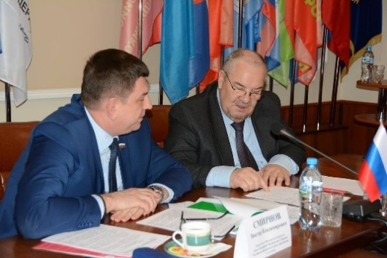
03.12.2019 Виктор СМИРНОВ: благодаря профсоюзам власти удалось воздержаться от многих сомнительных решений
В Доме профсоюзов 3 декабря заместитель председателя комитета Совета Федерации Федерального Собрания РФ по науке, образованию и культуре, представитель от законодательного (представительного) органа государственной власти Ивановской области Виктор СМИРНОВ встретился с председателями областных организаций отраслевых профсоюзов, профсоюзным активом и руководителями санаторно-курортных организаций ИОООП.
Собравшиеся обсудили актуальные социально-экономические вопросы, возможность включения профсоюзных здравниц региона в санаторно-курортную систему и систему детского отдыха. Председатель ИОООП Александр МИРСКОЙ и руководители обкомов передали В. СМИРНОВУ ряд обращений и предложений для ознакомления и возможной выработки законодательных инициатив.

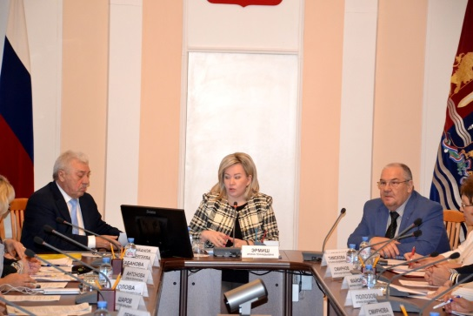
24.12.2019 Областная трёхсторонняя комиссия: безопасность детей и инвестиционный климат
Состоялось очередное заседание областной трёхсторонней комиссии по регулированию социально-трудовых отношений.
В рамках вопроса «Об организации отдыха и оздоровления детей в 2019 году» с докладом выступила заместитель начальника областного департамента социальной защиты населения Анна ДЁМИНА. В докладе озвучены основные показатели летнего отдыха детей региона.
Заместитель председателя ИОООП Александр СМИРНОВ озвучил ряд предложений профсоюзной стороны в части увеличения финансирования расходов на организацию и обеспечение отдыха и оздоровления детей; увеличения количества путёвок, предоставляемых органами социальной защиты в загородные оздоровительные лагеря и санаторно-оздоровительные лагеря круглогодичного действия; выделения в региональной программе по снижению уровня бедности расходов на приобретение путёвок для детей из малоимущих семей; предоставления дополнительных социальных гарантий на получение путёвок в загородные лагеря детям медицинских и педагогических работников.
Профсоюзы предложили органам власти усилить контроль обеспечения на базах отдыха безопасности детей, подбора и обучения персонала.
С докладом «О состоянии инвестиционного климата в Ивановской области» выступил первый заместитель директора регионального департамента экономического развития и торговли Сергей ШАРОВ. Помимо подробной статистики С. ШАРОВ рассказал о том, что регион находится в первой десятке и лидер по ЦФО по снижению административного давления на бизнес по данным уполномоченного при Президенте Российской Федерации по защите прав предпринимателей; лидер Национального рейтинга состояния инвестиционного климата по направлению «Поддержка малого предпринимательства» за 2019 год по данным «Агентства стратегических инициатив».
Гендиректор регионального Союза промышленников и предпринимателей Алексей ЖБАНОВ, приведя данные ежегодного доклада Союза - инвестиционные проекты в регионе по большей части связаны с торговлей и обслуживанием, а не с производством. Продолжается процесс убыли населения, актуальна тема неформальной занятости, уровня заработной платы, чрезвычайно высокой стоимости технологического подключения для новых объектов к инженерным сетям.
Утверждён план работы областной трёхсторонней комиссии на 2020 год.

29.01.2020 Подписано областное Соглашение о минимальной заработной плате
Полномочные представители сторон социального партнёрства: Губернатор Ивановской области Станислав ВОСКРЕСЕНСКИЙ, президент регионального Союза промышленников и предпринимателей Юрий ТОКАЕВ и председатель Регионального союза «Ивановское областное объединение организаций профсоюзов» Александр МИРСКОЙ подписали Региональное соглашение о минимальной заработной плате в Ивановской области на 2020–2022 годы.
Инициатором заключения Соглашения выступили профсоюзы области, которые с 2006 года поднимали этот вопрос на различных площадках. В октябре 2011 года было собрано и передано в региональное правительство свыше 15 тысяч подписей жителей в поддержку заключения Соглашения.
Профсоюзная сторона аргументировала необходимость заключения соглашения тем, что это позволит уменьшить размер «серых» зарплат, повысить собираемость налога на доходы физических лиц, будет способствовать положительному имиджу социального партнёрства и авторитету региона.
Областным Соглашением с 1 января этого года минимальная заработная плата устанавливается в размере 12 130 рублей в месяц и соответствует федеральному уровню.
Вместе с тем, принципиальная позиция профсоюзов о невключении в состав минимальной заработной платы стимулирующих выплат стала предметом протокола разногласий сторон. Работа по поиску взаимоприемлемого решения будет продолжена.
По предложению профсоюзов в Соглашении предусмотрена зависимость размера минимальной зарплаты от регионального прожиточного минимума трудоспособного населения. Следующим шагом профсоюзов будет инициатива о пересмотре потребительской корзины.
Официальный текст Соглашения и предложение к работодателям о присоединении размещён на сайте областного правительства и опубликован в «Ивановской газете».

16.04.2020 Профсоюзы рассмотрели проект постановления о выплатах медицинским работникам
Профобъединение совместно с Ивановской областной организацией профсоюза работников здравоохранения рассмотрели представленный для согласования профсоюзами проект постановления Правительства Ивановской области «Об установлении выплат стимулирующего характера за особые условия труда и дополнительную нагрузку медицинским работникам государственных учреждений здравоохранения Ивановской области, оказывающим медицинскую помощь гражданам, у которых выявлена новая коронавирусная инфекция, и лицам из групп риска заражения новой коронавирусной инфекцией».
Проектом постановления предусмотрено установить медицинским работникам государственных учреждений здравоохранения Ивановской области, оказывающим медицинскую помощь гражданам, у которых выявлена новая коронавирусная инфекция, и лицам из групп риска заражения новой коронавирусной инфекцией, выплаты стимулирующего характера за особые условия труда и дополнительную нагрузку. Конкретные подразделения, должности, суммы и сроки в отношении указанных выплат будут определены локальными нормативными актами медицинских учреждений.
По результатам рассмотрения документа профсоюзы сформулировали замечания:
необходимо уточнить рабочее время, за которое будет начисляться выплата;
предусмотреть согласование локальных решений с профсоюзом;
отграничить выплаты от основной заработной платы, начисленной в соответствии с Постановлением Правительства Ивановской области от 30.12.2015 № 642-п «О системе оплаты труда работников государственных учреждений Ивановской области, подведомственных Департаменту здравоохранения Ивановской области».

10.06.2020 Заседание рабочей группы ОТК
10 июня т.г. в режиме видеоконференцсвязи состоялось заседание рабочей группы областной трехсторонней комиссии по регулированию социально-трудовых отношений по вопросам занятости населения, организации и оплаты труда, выработки предложений по мерам поддержки организаций и предпринимателей, пострадавших в условиях режима повышенной готовности в связи с распространением новой коронавирусной инфекции.
В мероприятии приняли участие представители исполнительных органов государственной власти комплекса социальной сферы региона, организаций профсоюзов и работодателей.
Рассмотрены актуальные вопросы, обозначенные в Обращении от 01.06.2020 профсоюзов к Губернатору региона, касающиеся влияния ограничительных мер, принятых в целях предотвращения распространения новой коронавирусной инфекции COVID-2019, на работу организаций сферы здравоохранения, образования, культуры и социальной защиты населения, в том числе вопросы оплаты труда, предоставления работникам стимулирующих, компенсационных и страховых выплат, организации режима труда и отдыха, соблюдения трудовых прав работников. Особое внимание членами рабочей группы уделено организации отдыха и оздоровления детей в текущем году.
По итогам заседания стороной профсоюзов подготовлены предложения в решение рабочей группы.

26.06.2020 Профсоюзы согласовали проект Указа Губернатора Ивановской области
Профобъединением согласован проект указа Губернатора Ивановской области, согласно которому предполагается установление следующих периодов выдачи листков временной нетрудоспособности работающим лицам в возрасте 65 лет и старше, соблюдающим свою изоляцию на дому и не исполняющим свои трудовые (служебные) обязанности дистанционно: с 15.06.2020 по 28.06.2020, с 29.06.2020 по 12.07 2020.
Проект указа подготовлен с учетом предложений главного санитарного врача Ивановской области и текущей санитарно-эпидемиологической обстановки в регионе.

26.06.2020 Заседание рабочей группы ОТК
В целях поиска взаимоприемлемого решения по урегулированию разногласий по Региональному соглашению о минимальной заработной плате в Ивановской области на 2020 - 2022 годы 25 июня состоялось заседание рабочей группы областной трехсторонней комиссии по регулированию социально-трудовых отношений по рассмотрению вопроса о заключении регионального соглашения о минимальной заработной плате в Ивановской области.
Профобъединение, руководствуясь п. 2.2., 2.7. Соглашения между органами исполнительной власти субъектов Российской Федерации, входящих в Центральный федеральный округ, Ассоциацией территориальных объединений организаций профсоюзов Центрального федерального округа, Координационным Советом Российского союза промышленников и предпринимателей Центрального федерального округа на 2019 – 2021 годы, предложило включить в протокол следующие поручения:
Сторонам Регионального соглашения рассмотреть и направить в секретариат областной трёхсторонней комиссии по регулированию социально-трудовых отношений официальную позицию по вопросам:
о внесении изменений в пункт 1 Регионального соглашения, предусматривающих увеличение с 01.10.2020 года размера минимальной заработной платы в регионе на 4,2% (процент индексации заработной платы в законе об областном бюджете на 2020 год) до 12640 руб.;
о внесении в Ивановскую областную Думу законопроекта об увеличении в 2020 году состава потребительской корзины за счет увеличения доли соотношения стоимости непродовольственных товаров с продовольственными товарами с 45 до 55 процентов.
Предложено Правительству Ивановской области принять постановление «О внесении изменений в постановление Правительства Ивановской области от 30.10.2008 № 285-п «О системах оплаты труда работников государственных учреждений Ивановской области и органов государственной власти Ивановской области» о реализации Единых рекомендаций РТК на 2020 год, одобренное областной трехсторонней комиссией в феврале 2020 года.
Предложения направлены в секретариат областной трехсторонней комиссии по регулированию социально-трудовых отношений.

9 июля 2020 Профсоюзы согласовали продление больничного работникам 65+
Сторона профсоюзов в областной трехсторонней комиссии по регулированию социально-трудовых отношений согласовала проект указа Губернатора Ивановской области «О внесении изменений в Указ Губернатора Ивановской области от 26.06.2020 № 81-уг «Об установлении периодов временной нетрудоспособности работающим лицам в возрасте 65 лет и старше в условиях действия на территории Ивановской области режима повышенной готовности». Проект нормативного правового акта предусматривает установление периода временной нетрудоспособности работающим лицам в возрасте 65 лет и старше на период с 13.07.2020 по 26.07.2020 в связи действующим в регионе режимом повышенной готовности.

6 ноября 2020 Публичные слушания по проекту бюджета города Иванова
В Администрации города Иванова состоялись публичные слушания по проекту бюджета города Иванова на 2021 год и плановый период 2022 и 20223 годов.
Представитель ИОООП выступил с предложением предусмотреть в проекте бюджета средства на проведение индексации заработной платы работникам муниципальных учреждений, подведомственных Администрации города в связи с ростом потребительских цен.

06.11.2020 Подготовлены предложения по проекту областного бюджета
Региональный союз «Ивановское областное объединение организаций профсоюзов» подготовил предложения по проекту Закона Ивановской области «Об областном бюджете на 2021 год и плановый период 2022 и 2023 годов», которые вместе с заявкой на участие 17 ноября в публичных слушаниях направлены в Правительство Ивановской области.
Консультации сторон социального партнерства по проекту бюджета состоялись 29 октября в онлайн-режиме.
В членских организациях ИОООП продолжается работа по подготовке отраслевых предложений.

17.11.2020 Публичных слушания по бюджету: предложения профсоюзов
Состоялись публичные слушания по проекту Закона Ивановской области «Об областном бюджете на 2021 год и плановый период 2022 и 2023 годов». В связи с эпидемиологической ситуацией публичные слушания организованы Департаментом финансов Ивановской области в онлайн-режиме.
Представители профобъединения и членских организаций приняли участие в слушаниях и внесли предложения. В частности предложено в 2021 году:
предусмотреть индексацию заработной платы государственных служащих, работников областных учреждений в размере роста индекса потребительских цен;
увеличить расходы на оплату труда работников областных учреждений с учетом необходимости поэтапного доведения средней заработной платы в Ивановской области до уровня не менее трехкратного размера прожиточного минимума трудоспособного населения в Ивановской области; установления размера минимальной заработной платы в Ивановской области выше минимального размера оплаты труда, установленного Федеральным законом; формирования условий для поэтапного приближения минимальной заработной платы в бюджетном секторе до уровня 1,2 величины прожиточного минимума трудоспособного населения в Ивановской области;
предусмотреть расходы на реабилитацию работников учреждений здравоохранения Ивановской области, перенесших новую коронавирусную инфекцию (COVID-19), на базе санаториев Ивановской области;
предусмотреть расходы на целевые гранты на поддержку санаторно-курортных организаций, организаций отдыха детей и их оздоровления;
увеличить расходы на организацию отдыха и оздоровления детей с учетом роста индекса потребительских цен, введения регламента порядка санитарно-оздоровительных детских лагерей и загородных лагерей в целях недопущения распространения новой коронавирусной инфекции (COVID-2019) на территории Ивановской области;
Областная организация профсоюза работников жизнеобеспечения предложила предусмотреть в бюджете на 2021 год:
субсидии теплоснабжающим организациям на возмещение недополученных доходов от разницы между утвержденными тарифами на тепловую энергию и утвержденными льготными тарифами для населения на уровне 2020 года;
выделение средств бюджетам муниципальных образований на обеспечение функционирования систем жизнеобеспечения в рамках действовавшей ранее подпрограммы «Развитие жилищно-коммунальной сферы» государственной программы Ивановской области «Обеспечение доступным и комфортным жильем, объектами инженерной инфраструктуры и услугами жилищно-коммунального хозяйства населения Ивановской области».
Все предложения внесены в резолюцию публичных слушаний и должны быть рассмотрены ко второму чтению. За резолюцию проголосовали 60 участников, против и воздержавшихся нет.
Следует отметить, что предложения по повышению заработной платы работников бюджетной сферы внесено также Региональным отделением Общероссийского общественного движения «НАРОДНЫЙ ФРОНТ «ЗА РОССИЮ» в Ивановской области.

3. ОБРАЩЕНИЯ, ЗАЯВЛЕНИЯ ИОООП
(копии обращений и ответов на них
прилагаются в конце бюллетеня)

27.01.2020
Направлено обращение Президиума ИОООП к Губернатору Ивановской области Станиславу ВОСКРЕСЕНСКОМУ по вопросу создания в регионе Центра профессиональной патологии во исполнение постановления Правительства РФ от 15.12.2000 № 967; приказа Минздравсоцразвития России от 12.04.2011 № 302 н; приказа Минздрава России от 31.01.2019 № 36н.

02.03.2020
Направлено обращение к Губернатору Ивановской области Станиславу ВОСКРЕСЕНСКОМУ по вопросу повышения минимальной заработной платы в регионе.
Профсоюзы предложили:
Поручить Правительству Ивановской области провести переговоры со сторонами социального партнёрства по урегулированию разногласий, изложенных в протоколе разногласий к региональному Соглашению о минимальной заработной плате в Ивановской области на 2020-2022 годы;
Внести в Ивановскую областную Думу проект Закона Ивановской области о внесении изменений в Закон Ивановской области «О потребительской корзине в Ивановской области», предусматривающий увеличение, в соответствии с постановлением Правительства РФ от 28.01.2013 № 54, в составе потребительской корзины доли стоимости непродовольственных товаров до 55 процентов;
Поручить Правительству Ивановской области подготовить с участием профсоюзов проекты постановлений о внесении изменений в системы оплаты труда работников учреждений, подведомственных органам исполнительной государственной власти Ивановской области, предусматривающих установление тарифной (базовой, гарантированной, постоянной) части заработной платы на уровне не ниже 60% от её общего размера.

03.03.2020
Региональный союз «Ивановское областное объединение организаций профсоюзов» направил в адрес главы городского округа Иваново Владимира ШАРЫПОВА официальное ходатайство о присвоении городу Иваново почётного звания «Город трудовой доблести».
В соответствии с Федеральным законом профсоюзная сторона просит внести Губернатору Станиславу ВОСКРЕСЕНСКОМУ и в региональный парламент данное предложение, так как считает, что областной центр соответствует критериям для присвоения звания «Город трудовой доблести». В частности, в годы Великой Отечественной войны несколько предприятий города за трудовые достижения были награждены высокими государственными наградами; в свою очередь, высокими государственными наградами за трудовые заслуги были награждены в те годы и ряд работников ивановских предприятий и учреждений.
16.04.2020
Президиум Ивановского областного профобъединения принял обращение к Губернатору Ивановской области, обусловленное введением на территории Ивановской области режима повышенной готовности из-за распространение новой коронавирусной инфекции (COVID-2019). Копия обращения направлены в Союз промышленников и предпринимателей Ивановской области и ФНПР.

01.06.2020
Президиум принял обращения к Губернатору Ивановской области:
по вопросам, возникшим в связи с режимом повышенной готовности на территории Ивановской области и
по вопросу возобновления деятельности санаторно-курортных организаций.

08.06.2020
В связи со снижением уровня жизни населения региона, профсоюзы, являясь стороной социального партнерства, обратились к Губернатору С.С. Воскресенскому с предложением срочно разработать меры, направленные на повышение заработной платы в Ивановской области.
Учитывая снижение уровня жизни населения региона, руководствуясь принципами социального партнерства, обращаемся к Вам поручить Правительству Ивановской области незамедлительно возобновить работу по разработке мер, направленных на повышение заработной платы в регионе.

22.06.2020
Президиум обратился к членам профсоюзов по вопросу возобновления деятельности санаторно-курортных организаций и по вопросу участия в общероссийском голосовании 1 июля 2020 года.

23.06.2020
В соответствии п. 2.5 Устава ИОООП, п. 6 постановления Генсовета ФНПР от 29.01.2020 № 4-2 «О поправках в Конституцию Российской Федерации» в целях обеспечения активного участия членов профсоюзов в общероссийском голосовании Президиум ИОООП принял Обращение к членам профсоюзов по вопросу участия в общероссийском голосовании 1 июля 2020 года.

25.06.2020
Областное профобъединение направило в адрес Губернатора региона Воскресенского С.С. обращение с предложением направить вернувшиеся в региональный бюджет средств (710 млн. руб.) на увеличение заработной платы работников бюджетной сферы и финансирование программ медицинской реабилитации и оздоровления жителей региона после перенесенного заболевания новой коронавирусной инфекцией (COVID-19).
Профобъединение предложили направить часть указанных средств на решение социальных вопросов, в частности:
1) увеличение заработной платы работников бюджетной сферы;
2) финансирование программ медицинской реабилитации и оздоровления жителей региона после перенесенного заболевания новой коронавирусной инфекцией (COVID-19), предусмотренных абз.5 п. 2 Указа Губернатора Ивановской области от 22.06.2020 № 77-уг.

02.06.2020
Профсоюзы обратились к заместителю Председателя Правительства области с предложением рассмотреть возможность изменения ценовой политики на услуги ЖКХ в сторону снижения коммунальной составляющей в общем доходе граждан.
В целях снижения социальной напряженности в обществе обращаемся с предложением рассмотреть возможность изменения ценовой политики на услуги ЖКХ в сторону снижения коммунальной составляющей в общем доходе граждан.

31.08.2020
Президиум Ивановского областного профобъединения направил в адрес Губернатора Ивановской области обращение по вопросу защиты трудовых прав работников, состоящих на диспансерном учете в связи с заболеваниями, беременных женщин в период действия режима повышенной готовности в целях недопущения распространения новой коронавирусной инфекции (COVID-2019) на территории Ивановской области.

15.09.2020
От имени профсоюзного актива направлено Обращение в адрес Губернатора Ивановской области С.С.Воскресенского по вопросу повышения доходов населения региона.

23.11.2020
Президиум ИОООП принял обращение в Правительство Российской Федерации о переносе сроков ввода в действие единых нормативов потребления коммунальных услуг на территории субъектов Российской Федерации (прилагается).

4. КОЛЛЕКТИВНЫЕ ДЕЙСТВИЯ, СОБРАНИЯ ПРОФСОЮЗНОГО АКТИВА, ОБЩИЕ МЕРОПРИЯТИЯ

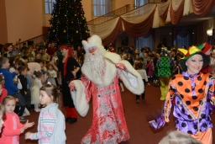
27.01.2019 Профсоюзная ёлка-2019
В Ивановском музыкальном театре областное профобъединение вновь подарило для детишек членов профсоюзов и их семей традиционный праздник – Профсоюзную ёлку.
С поздравлениями и пожеланиями всего хорошего в новом году обратился председатель Регионального союза «Ивановское областное объединение организаций профсоюзов» Александр МИРСКОЙ.
Для зрителей был представлен спектакль «Конёк-Горбунок». Сказочная атмосфера подготовила гостей к очередному событию программы праздника – встрече с Дедом Морозом, Снегурочкой, Снежной Королевой и другими интересными персонажами.
Но перед представлением у Профсоюзной ёлки детишки смогли сфотографироваться с заместителями снежного волшебника и его внучки – Профсоюзными дедом Морозом и Снегурочкой, а также получить новогодние подарки. В раздаче гостинцев большую помощь работникам аппарата профобъединения оказали члены Молодёжного совета ИОООП, студенческая молодёжь.

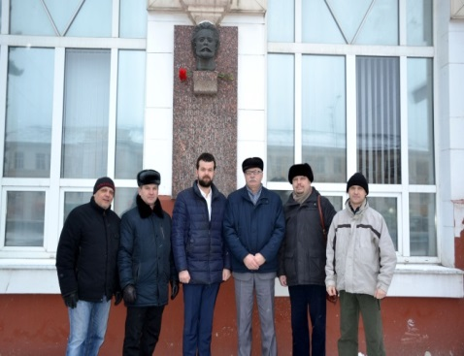
02.02.2020 Возложение цветов
Представители областного профобъединения 2 февраля, в честь 135-ой годовщины со дня рождения, возложили цветы к памятнику Михаилу Васильевичу ФРУНЗЕ – исторической личности, человеку, который сыграл значимую роль не только в истории страны, но и в истории нашей области.
Именно Михаил Васильевич выступил соратником профсоюзов в их инициативе создания Иваново-вознесенской губернии (решение принято в январе 1918 года на II районном съезде Советов, фабзавкомов, профсоюзов и других демократических организаций Иваново-Кинешемского промышленного района). М. ФРУНЗЕ занимал несколько должностей: председатель Иваново-вознесенского Губкома РКП (б), Губисполкома, Губсовнархоза, военный комиссар Иваново-вознесенской губернии (в первой половине 1918 года).
Руководители областных организаций отраслевых профсоюзов и работники ИОООП традиционно возложили цветы к бюсту М. ФРУНЗЕ на Доме профсоюзов.

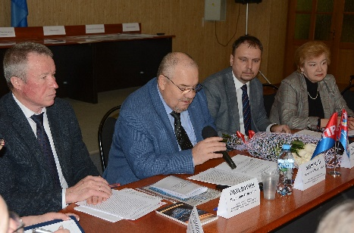
11.03.2020 Профсоюзы и научное сообщество обсудили возможность присвоения звания «Город трудовой доблести»
В актовом зале Дома профсоюзов организован круглый стол по теме «О трудовом подвиге городов Ивановской области в годы Великой Отечественной войны». Мероприятие приурочено к 75-летию Победы в Великой Отечественной войне, 30-летию образования ФНПР и 115-ой годовщине профсоюзного движения в России, отмечаемым в этом году, принятию Федерального закона от 01.03.2020 № 41-ФЗ «О почётном звании РФ «Город трудовой доблести».
Региональный союз «Ивановское областное объединение организаций профсоюзов» направил официальное обращение в адрес главы городского округа Иваново Владимира ШАРЫПОВА с предложением: внести Губернатору Ивановской области и в региональный парламент предложение о присвоении городу Иваново почётного звания РФ «Город трудовой доблести».

01.05.2020 Профсоюзная перекличка 1 Мая
Ивановское профобъединение присоединилось к Всероссийской первомайской профсоюзной перекличке. От Владивостока до Калининграда состоялась профсоюзная онлайн перекличка, посвященная Дню международной солидарности трудящихся в ходе интерактивной акции ФНПР «Солидарность - сильнее заразы!». Перекличка проходила в официальных Интернет-каналах ФНПР - YouTube и социальной сети Вконтакте. К 1 мая Молодежный совет ИОООП подготовил два видеоролика, которыми поздравил членов профсоюзов с 1 мая.
В Первомайской перекличке участвовали руководители членских организаций ФНПР, секретари ФНПР в Федеральных округах, а также председатели крупных первичных профсоюзных организаций. В ходе своих выступлений они говорили о ситуации в отраслях экономики и проблемах в регионах и формах проведения праздничных Первомайских акций.
Первомайская акция сопровождалась всеобщим голосованием за резолюцию ФНПР.

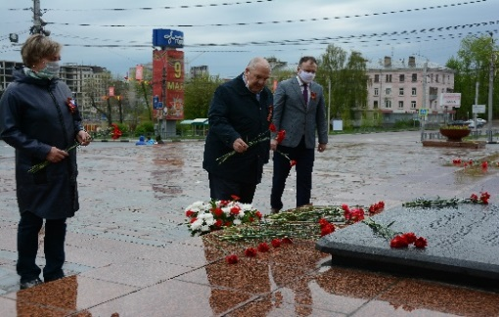
09.05.2020
75 годовщина Великой Победы
Представители областного профобъединения во главе с председателем ИОООП Александром МИРСКИМ возложили цветы на воинский мемориал в честь 75-летия Победы советского народа в Великой Отечественной войне 1941-1945 годов.
В рамках Всероссийской акции «Окна Победы» в знак единения окна Дома профсоюзов украшены флагами России.
Региональный союз «Ивановское областное объединение организаций профсоюзов» поздравляет жителей Ивановской области с Днем Победы! Мы помним! Мы гордимся!

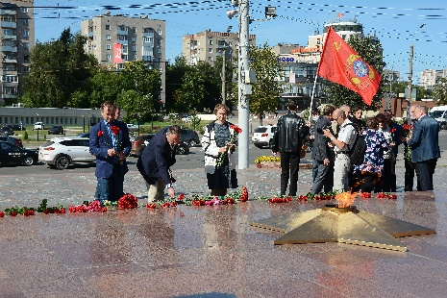
03.09.2020 Возложение цветов
3 сентября в день 75-летия окончания Второй мировой войны представители Ивановского областного профобъединения возложили цветы к мемориалу Героям фронта и тыла в Иваново. В мероприятии приняли участие Глава региона С.С. Воскресенский, Глава города Иваново В.Н. Шарыпов, представители организаций ветеранов, представители Ивановского областного профобъединения, волонтеры, молодежь.

10.09.2020 Собрание профсоюзного актива Ивановской области
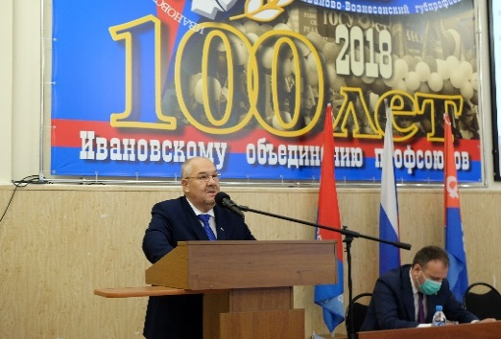
В Доме профсоюзов состоялось собрание профсоюзного актива Ивановской области, посвященное 30-летию со дня образования ФНПР и Дню профсоюзного работника в Ивановской области.
Мероприятие проходило с соблюдением мер безопасности, учитывающих эпидемиологическую обстановку в регионе. В интернет-пространстве была организована видеотрансляция, что позволило каждому желающему принять участие в заседании в онлайн-режиме.
Открыл заседание председатель ИОООП Александр МИРСКОЙ. Лидер ивановских профсоюзов напомнил собравшимся об истории ивановских профсоюзов и учреждении памятной даты. «В мае 2018 года по инициативе областного профобъединения и при поддержке Губернатора Станислава Сергеевича ВОСКРЕСЕНСКОГО принят закон Ивановской области, официально установивший 17 сентября Днём профсоюзного работника в Ивановской области», - сообщил А.Н. МИРСКОЙ, а также поздравил всех с праздником.
По он-лайн связи, собравшихся поздравил с праздником А.Ф.Сырокваша – секретарь ФНПР, представитель ФНПР в ЦФО.
Участники собрания профсоюзного актива приняли решение о направлении в адрес ФНПР поздравления с 30-летием со дня образования ФНПР.
В рамках Всемирного дня действий за достойный труд принято решение о направлении в адрес Губернатора Ивановской области С.С.Воскресенского обращения от профсоюзного актива по вопросу повышения доходов населения региона.
Молодежный совет ИОООП и Молодежный совет областной организации «Всероссийского Электропрофсоюза» поздравил членов профсоюзов с Днем профсоюзного работника, подготовив видеоролик.
В рамках заседания профсоюзным работникам и активистам вручены награды.

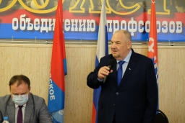
07.10.2020 Собрание профсоюзного актива Ивановской области
В рамках Всероссийской акции профсоюзов «7 октября – Всемирный день действий «За достойный труд!» в Доме профсоюзов состоялось собрание профсоюзного актива Ивановской области.
Мероприятие проходило с соблюдением противоэпидемических мер и с использованием видеотрансляции. На собрании присутствовали профсоюзные работники и активисты, члены Молодежного совета ИОООП, социальные партнеры.
Перед собравшимися выступил председатель ИОООП Александр Мирской. Он сообщил, что в этом году профсоюзы России выходят 7 октября на акцию под девизом – «Стране нужны рабочие места: Защитим существующие, создадим новые!». Лидер ивановских профсоюзов отметил, что в настоящее время для России на первое место выходят проблемы занятости населения.
О мерах, принимаемых Правительством региона по сохранению и созданию новых рабочих мест, проинформировал директор Департамента экономического развития и торговли Ивановской области Людмила Бадак. Как работают в этом направлении работодатели области рассказал Алексей Жбанов, генеральный директор Союза промышленников и предпринимателей области.
Член областного комитета областной организации профсоюза работников здравоохранения, заместитель председателя Молодежного совета ИОООП Лидия Пухова проинформировала собравшихся о действиях профсоюзов по решению проблем оплаты труда, охраны труда и здоровья медицинских работников, работающих в условиях коронавирусной инфекции.
Заместитель председателя первичной профсоюзной организации ИВГМА Максим Волынец в своем выступлении отразил проблемы выпускников медицинских учебных заведений, сталкивающихся с низкой заработной платой за свой труд, вынуждающей молодых специалистов покидать регион, менять профессию, что ведет к дефициту кадров в отрасли.
Председатель местной организации профсоюза работников народного образования и науки по г.о. Шуя, Шуйскому и Савинскому муниципальным районам Ольга Огаркова поделилась опытом организации дистанционного образовательного процесса в учреждениях образования области.
Завершилось мероприятие вручением наград профсоюзным работникам и активистам.

5. ПРАВОЗАЩИТНАЯ РАБОТА, ОХРАНА ТРУДА
И ОКРУЖАЮЩЕЙ СРЕДЫ

04.12.2019 Профсоюз помог работнику «Автокрана»
Ленинским районным судом города Иванова вынесено решение в пользу работника - члена первичной профсоюзной организации предприятия АО «Автокран» (Ивановский машиностроительный завод) об установлении факта присвоения звания «Ударник коммунистического труда». Данный факт даёт право на присвоение звания «Ветеран труда Ивановской области».
Подготовку письменного заявления и представление интересов члена профсоюза в суде осуществлял правовой инспектор труда - юрист Регионального союза «Ивановское областное объединение профсоюзов»
Е.В. ПОЛИКАРПОВ.

10.12.2019 ОНФ в Ивановской области просит регоператора ликвидировать 58 стихийных свалок, которые не могут убрать почти три года
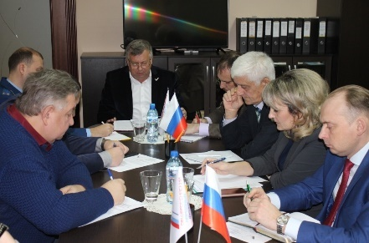
Ситуацию с уборкой нелегальных свалок на территории Ивановской области эксперты Общероссийского народного фронта обсудили с руководителями профильных ведомств, природоохранной прокуратуры, регионального оператора по обращению с твёрдыми коммунальными отходами (ТКО). На интерактивную карту свалок ОНФ нанесено 207 несанкционированных объектов, 149 убрано, ещё 58 не могут ликвидировать почти три года. Регоператор пообещал повторно проверить объекты и по возможности убрать свалки в ближайшее время.
В работе круглого стола приняли участи председатель областной организации профсоюза работников лесных отраслей РФ Владимир ИЗБАЛЫКОВ и заместитель председателя областного профобъединения Александр СМИРНОВ.

18.12.2019 Оценка профессиональных рисков
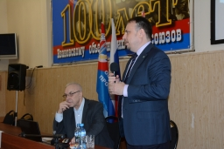
В Доме профсоюзов состоялся семинар по охране труда на тему «О создании системы управления охраной труда. Оценка профессиональных рисков».
В работе семинара приняли участие более 80 человек (профактивисты, специалисты по охране труда, руководители организаций) из сферы образования, здравоохранения, промышленности, жилищно-коммунального хозяйства.
Экспертом на мероприятии выступил кандидат технических наук Олег ЗИМИН.

27.01.2020 Ивановские профсоюзы выразили своё отношение к проекту Закона РФ № 885214-17 о поправке к Конституции РФ «О совершенствовании регулирования отдельных вопросов организации публичной власти»
В соответствии с поручением ФНПР к членским организациям о формулировании своего отношения к поправкам в Конституцию РФ, президиум Регионального союза «Ивановское областное объединение организаций профсоюзов» принял постановление, в котором дал свою оценку проекту Закона РФ № 885214-17 о поправке к Конституции РФ «О совершенствовании регулирования отдельных вопросов организации публичной власти».
В частности в документе говорится, что законопроект не ухудшает правовое положение профсоюзов, при этом закрепляет конституционные гарантии в социальной сфере: МРОТ не менее величины прожиточного минимума трудоспособного населения в целом по стране, индексацию социальных пособий и иных социальных выплат, регулярное осуществление индексации размера пенсий, формирование системы пенсионного обеспечения граждан на основе принципов всеобщности, справедливости и солидарности поколений.
Президиум ИОООП, таким образом, поддерживает данный законопроект, внесённый в Государственную Думу ФС РФ президентом В.В. ПУТИНЫМ.
Общероссийскому союзу «Федерация Независимых Профсоюзов России» рекомендовано добиваться закрепления в Конституции Российской Федерации ответственности публичной власти за уровень благосостояния населения, стремление государства к сокращению продолжительности рабочего времени и снижению пенсионного возраста; членским организациям ИОООП организовать обсуждение проекта Закона Российской Федерации № 885214-17 о поправке к Конституции Российской Федерации «О совершенствовании регулирования отдельных вопросов организации публичной власти» на заседаниях профсоюзных коллегиальных органов, в трудовых коллективах; членам профсоюзов принять участие в общероссийском голосовании.

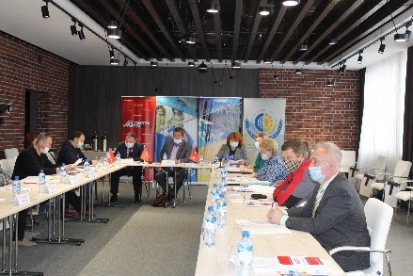
16.09.2020 Круглый стол на тему
производственного травматизма

16 сентября 2020 года в Иваново состоялся круглый стол на тему «Производственный травматизм: текущая ситуация в регионе, стремление к «нулевому» травматизму, профилактика производственного травматизма», организованный ГУ-Ивановского регионального Фонда социального страхования РФ.
В круглом столе приняли участие представители профобъединения: заместитель председателя ИОООП Александр СМИРНОВ, главный правовой инспектор труда ИОООП Евгений ПОЛИКАРПОВ, председатель Ивановской областной организации «Всероссийского Электропрофсоюза» Елена ВОРОБЬЕВА. Также участвовали представители ООО «Верхневолжского СМЦ», OOO ИМЗ Автокран», OOO «EGGER Drevprodukt Shuya».
По данным ФСС на 01 января 2020 года в региональном отделении зарегистрировано порядка 36.6 тыс. страхователей, со среднесписочной численностью работающих около 270,0 тыс. работников, - 48,6 тыс. которых, работают в условиях с вредными о опасными производственными факторами, что составляет около 18%. Ежегодно по заявкам работодателей ФСС финансирует предупредительные меры по охране труда. К сожалению, активность работодателей в получении денег мала. Например, в 2019 году за средствами на охрану труда обратились только 796 предприятий-организаций на сумму 34,6 млн рублей. В 2020 году пока одобрено 542 заявок, но срок подачи документов продлен до 1 октября (ранее был до 1 августа), т.к. многие работодатели не успели этого сделать из-за ограничительных мер, обусловленных распространением новой коронавирусной инфекции.
Александр СМИРНОВ в выступлении осветил отдельные проблемы в области обеспечения охраны труда в период режима повышенной готовности. Обратил внимание на безопасность работников, стоящих на диспансерном учете из-за хронических заболеваний, в условиях рисков распространения COVID-19.

3 ноября 2020 г. завершилась двух дневная Международная научно-практическая онлайн конференция «Медиация как способ разрешения конфликтов с участием несовершеннолетних: вопросы теории и практики»
Организаторами конференции выступили Автономная некоммерческая организация «Ивановский региональный центр медиации и переговоров»и Ивановский филиал Российской академии народного хозяйства и государственной службы при Президенте Российской Федерации.
Более 180 профессионалов получили возможность обсудить проблематику вопроса, обменятьсяопытом, поделиться успехами и выявить препятствия, с которыми сталкиваются сторонники договорных способов разрешения конфликтов, работая с семейными парами и несовершеннолетними детьми.
На конференции были рассмотрены следующие темы: Семейные споры и обязательная информационная досудебная встреча (ОИВ) с медиатором: зачем это нужно. Итоги проекта «С миром жить!»; Медиация в семейных конфликтах: привлечение сторон, система и приёмы проведения; Защита прав и интересов детей; Медиация и власть. Новые практики; Школьная медиация; Медиация: компетенции, практики, подходы; и другие.

6. ДЕЯТЕЛЬНОСТЬ КООРДИНАЦИОННЫХ СОВЕТОВ ОРГАНИЗАЦИЙ ПРОФСОЮЗОВ В МУНИЦИПАЛЬНЫХ ОБРАЗОВАНИЯХ ИВАНОВСКОЙ ОБЛАСТИ

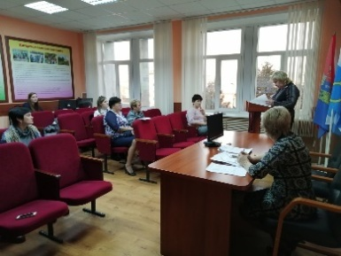
12.12.2019 Трёхсторонняя комиссия в Приволжске.
Состоялось заседание межведомственной комиссии по охране труда Приволжского муниципального района и районной трехсторонней комиссии по регулированию социально-трудовых отношений.
На заседании комиссий присутствовали представители администрации района, муниципальных учреждений, организаций Приволжского муниципального района, а также председатель Координационного Совета профсоюзов Приволжского муниципального района Смирнова М.Г.
Комиссией заслушаны отчёты предприятий о состоянии условий и охраны труда за 2019г. По итогам заседаний участниками комиссий рассмотрены и утверждены планы работ на 2020 год. Подписано муниципальное трёхстороннее соглашение.

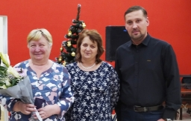
13.12.2019 «Профсоюзная пятница»
В организации профсоюза народного образования и науки РФ по городскому округу Шуя, Шуйскому и Савинскому муниципальным районам 13 декабря проведён вечер отдыха «Профсоюзная пятница», посвящённый наступающему Новому году.
В гости к профсоюзному активу пришли «Дед Мороз» (председатель Координационного совета организаций профсоюзов по городскому округу Шуя Сергей ЧАПЛИНСКИЙ) и «Снегурочка» (председатель первичной профсоюзной организации Шуйской коррекционной школы-интерната Ольга АБРОСИМОВА). Всем участникам они подарили сувениры, а самым активным председателям – профсоюзные дисконтные карты «Профсоюзный плюс».

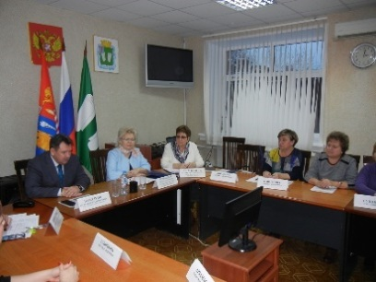
16.12.2019 Встреча профсоюзного актива и администрации города Кинешмы
В Кинешме, по инициативе председателя городского комитета профсоюза работников государственных учреждений и общественного обслуживания РФ Зинаиды ТЕРЕМЕЦКОЙ и при участии председателя областной организации данного профсоюза Альбины СМИРНОВОЙ, состоялась встреча профсоюзного актива и администрации Кинешмы.
В мероприятии приняли участие глава городского округа Кинешма Александр ПАХОЛКОВ и его заместители, заместитель председателя ИОООП, заведующий отделом социально-трудовых отношений ИОООП Татьяна ТИМОХОВА, заведующий отделом организационной, кадровой и информационной работы ИОООП Елена ВОРОНОВА, профсоюзные активисты – представители профсоюзных организаций городского округа Кинешма.
Т. ТИМОХОВА выступила с информацией о деятельности областного профобъединения за последний период. Речь шла об индексации заработной платы бюджетников региона, о социальном партнёрстве, работе с нормативными актами, касающимися трудового законодательства, об исполнении «майских» указов Президента РФ.
Е. ВОРОНОВА проинформировала о законодательных положениях, касающихся введения электронных трудовых книжек, о планах областного профобъединения на следующий год.
Участникам мероприятия показан фильм о деятельности ивановских профсоюзов за последние 5 лет.

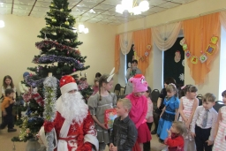
28.12.2019 Профсоюзная ёлка в Лежневе
Замечательное новогоднее мероприятие для детей членов профсоюзов – работников здравоохранения, образования, Центра социального обслуживания - прошло в Лежневском центре внешкольной работы при поддержке районного Координационного совета организаций профсоюзов.
Ребят поздравили с новым годом председатель районного Координационного совета организаций профсоюзов Галина ТАРАСОВА и председатель районной организации профсоюза работников народного образования и науки РФ Галина ПРОХОРОВА.

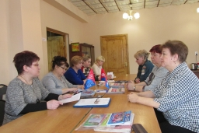
23.01.2020 Лежневские профсоюзы подвели итоги года
Состоялось заседание Координационного совета организаций профсоюзов Лежневского муниципального района, в ходе которого подведены итоги работы КС за 2019 год и обсуждён план работы в текущем году.
В своём докладе Г. ТАРАСОВА рассказала о работе Координационного совета за прошедший год, об участии его представителей в различных мероприятиях: обучающих семинарах и занятиях по охране труда (в том числе – в рамках занятий Школы профсоюзного актива ИОООП); межведомственных комиссиях; сборе подписей в адрес депутатов Государственной Думы РФ по кардинальному повышению заработной платы отдельных категорий работников образования и здравоохранения (в рамках Всемирного дня действий «За достойный труд!»); участии молодых профактивистов из района в молодёжных мероприятиях, организуемых областным профобъединением (таких, как ежегодный форум «Стратегия» в Плёсе), об организуемых КС и пользующихся большой популярностью коллективных поездках в профсоюзные здравницы региона, на различные шоу в соседние области, посещениях культурных мероприятий.
Среди главных отрицательных моментов - это отсутствие районного трёхстороннего Соглашения по регулированию социально-трудовых и связанных с ними экономических отношений. В ноябре 2018 года закончилось действие предыдущего документа, однако переговоры по его продлению или перезаключению не ведутся.
В рамках повестки дня члены КС обсудили мероприятия, приуроченные к 75-летию Победы в Великой Отечественной войне.

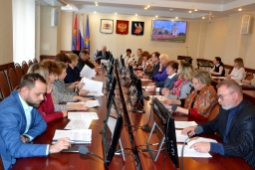
05.12.2020 Трёхсторонняя комиссия города Иванова: план работы и доплаты работникам муниципальных учреждений
Состоялось очередное заседание территориальной трёхсторонней комиссии города Иванова по регулированию социально-трудовых отношений.
Первым вопросом повестки дня заседания стало утверждение проекта плана работы комиссии на 2020 год. Стоит отметить, что все предложения профсоюзной стороны включены в список тем на рассмотрение комиссией в 2020 году.
В рамках второго вопроса рассмотрены проекты правовых актов администрации города Иванова по оплате труда работников муниципальных учреждений.В частности, в целях закрепления рабочих кадров и обеспечения качественного сбалансированного горячего питания воспитанников муниципальных дошкольных образовательных учреждений, будет установлена дополнительная выплата поварам, шеф-поварам дошкольных образовательных учреждений. Новые доплаты призваны уменьшить отток этих специалистов в коммерческие структуры, где зарплаты выше.
Для приведения в соответствие с действующим законодательством и муниципальными правовыми актами предусматривается дополнение положения о размерах и условиях оплаты труда работников Инвестиционного центра положением об установлении ежеквартальных выплат стимулирующего характера руководителю учреждения по результатам достижения показателей эффективности деятельности учреждения. Работникам учреждения могут производиться иные выплаты стимулирующего характера. Дополнительные выплаты устанавливаются приказом директора учреждения за счёт и в пределах средств фонда оплаты труда.
По итогам рассмотрения данного проекта постановления профсоюзная сторона вышла с предложением провести более детальные расчёты по размерам ежемесячных денежных поощрений сотрудников Инвестиционного центра.

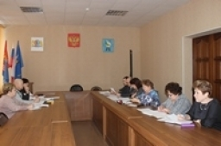
12.02.2020 Заседание трехсторонней комиссии в Савинском муниципальном районе
В администрации Савинского муниципального района состоялось первое в текущем году заседание территориальной трехсторонней комиссии по регулированию социально-трудовых отношений.
В ходе заседания были рассмотрен итоги реализации Соглашения по регулированию социально-трудовых отношений и связанных с ними экономических отношений между администрацией Савинского муниципального района, координационным советом организаций профсоюзов, представителями работодателей Савинского муниципального района на 2017-2019 годы.
Заслушаны доклады со стороны представителей администрации района, профсоюзов и работодателей. Работа по выполнению Соглашения по регулированию социально-трудовых по итогам 2019 года была признана удовлетворительной.
Рассмотрен проект Соглашения на 2020-2022 годы. Замечания и предложения, поступившие в ходе обсуждения, будут учтены до подписания Соглашения.

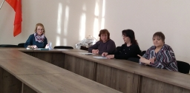
14.02.2020 Трёхсторонняя комиссия
в Юже
В администрации Южского муниципального района состоялось заседание районной трёхсторонней комиссии по регулированию социально-трудовых отношений.
Члены комиссии обсудили положение об оплате труда нового отдела районной администрации. В частности были внесены изменения в положение об оплате труда работников южского МФЦ.
Городской Центр занятости населения ознакомил участников заседания с положением на рынке труда и занятостью инвалидов. Были рассмотрены и другие вопросы, касающиеся социально-трудовых отношений.

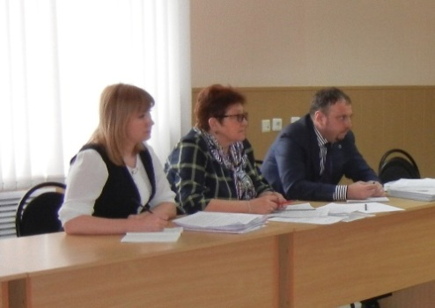
17.03.2020 Трёхсторонняя комиссия
в Гавриловом Посаде
В администрации Гаврилово-Посадского муниципального района состоялось заседание районной трёхсторонней комиссии по регулированию социально-трудовых отношений.
Основным вопросом повестки дня заседания стала рассмотрение мер, предпринимаемых для повышения заработной платы работников муниципальных учреждений района. Данный вопрос будет рассмотрен в ближайшее время областной трёхсторонней комиссией.
В работе муниципальной комиссии приняли участие заместители председателя ИОООП Татьяна ТИМОХОВА и Александр СМИРНОВ, представитель комитета Ивановской области по труду, содействию занятости и трудовой миграции Анна ЛАДАЕВА.
Участники заседания обсудили темы оплаты труда муниципальных работников и во внебюджетном секторе, качества жизни на селе, привлечения кадров, совершенствования социального партнёрства.

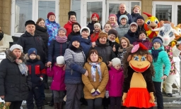
01.03.2020 Лежневские профсоюзы
в санатории имени Станко
С 28 февраля по 1 марта представители профсоюзов Лежневского муниципального района побывали в санатории имени Станко.
Так совпало, что в эти выходные на территории санатория проходили праздничные мероприятия, посвящённые Масленице. Каждый участник получил колоссальное удовольствие от всего происходящего. Помимо процедур, которые нам были предложены, вкусного и разнообразного меню в столовой, мы смогли насладиться праздничным настроем, и поучаствовать в конкурсах, хороводах, играх-забавах. С позитивным настроем попрощались с зимой и встретили весну.

27.05.2020 Заседание трехсторонней комиссии города Иваново
В режиме-онлайн состоялось заседание территориальной трехсторонней комиссии города Иванова по регулированию социально-трудовых отношений.
Членами комиссии подведены итоги реализации городского трехстороннего соглашения по регулированию социально-трудовых отношений за 2019 год.
В решение комиссии включены все предложения профсоюзной стороны. Это рекомендации Администрации города и объединению работодателей содействовать бюджетным организациям и учреждениям в обеспечении проведения в 2020 году оценки профессиональных рисков на рабочих местах и реализации концепции «Нулевой травматизм» на территории города; о размещении на интернет-сайте Рекомендации областной трёхсторонней комиссии по регулированию социально-трудовых отношений по разработке типовой программы «Нулевой травматизм» для работодателей Ивановской области, и другие.
Согласован проект постановления Администрации города Иванова о внесении изменений в систему оплаты труда работников муниципальных учреждений, подведомственных управлению образования Администрации города Иванова.

29.09.2020 Заседание трехсторонней комиссии г.Иванова
В режиме онлайн состоялось заседание территориальной трехсторонней комиссии города Иванова по регулированию социально-трудовых отношений.
Комиссией обсуждены ситуация на рынке труда города Иванова, взаимодействие сторон социального партнерства по обеспечению отдыха, оздоровления и занятости детей в текущем году.
Рассмотрены проекты правовых актов Администрации города Иванова по оплате труда работников муниципальных учреждений в связи с планируемой индексацией заработной платы.
Утверждена актуальная версия Регламента территориальной трехсторонней комиссии города Иванова по регулированию социально-трудовых отношений.
Профсоюзной стороной представлена информация о проведении 7 октября 2020года Всероссийской акции «За достойный труд!». Социальным партнерам предложено принять участие в голосовании в Интернете в поддержку Резолюции ФНПР «Стране нужны рабочие места: Защитим существующие, создадим новые!

07.10.2020 Всемирный день действий за достойный труд в Савино
Состоялось очередное заседание территориальной трехсторонней комиссии Савинского муниципального района по регулированию социально-трудовых отношений, на котором было подписано Соглашение по регулированию социально-трудовых и связанных с ними экономических отношений.
По вопросу повестки дня «Об организации мероприятий по профессиональному обучению и дополнительному профессиональному образованию лиц предпенсионного возраста» выступала Директор ОГКУ «Шуйский межрайонный ЦЗН» Колобова Ольга Александровна.
По вопросу повести дня «О выполнении квоты рабочих мест по инвалидам в организациях Савинского муниципального района» выступала Директор ОГКУ «Шуйский межрайонный ЦЗН» Колобова Ольга Александровна.
По вопросу повестки дня «О состоянии дел по охране труда в дошкольных и школьных учреждениях Савинского муниципального района» выступал эксперт отдела образования администрации Савинского муниципального района Афанасьев Иван Александрович.
Председатель Координационного совета организаций профсоюзов Савинского муниципального района Казаков Артур Геннадьевич в своем выступлении отметил, что профсоюзная сторона, в целом, выражает свое удовлетворение договоренностями, достигнутыми в ходе переговоров по заключению муниципального Соглашения. Нами сделаны предложения по внесению изменений и дополнений в Проект, которые были приняты в трехстороннее Соглашение. Так же он поздравил всех собравшихся со Всемирным днем действий профсоюзов – «За достойный труд!»

7. ДЕЯТЕЛЬНОСТЬ МОЛОДЕЖНОГО СОВЕТА ИОООП

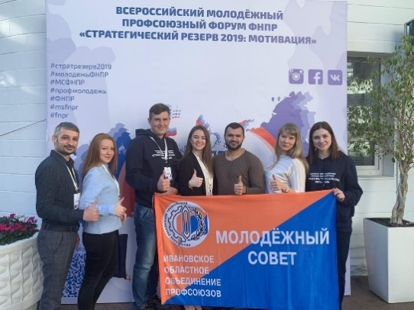
07.12.2019 Всероссийский
молодёжный профсоюзный форум
С 4 по 7 декабря в Сочи проходил Всероссийский молодёжный профсоюзный форум ФНПР. В работе форума принимали участие около 300 молодых профсоюзных лидеров России в возрасте от 18 до 35 лет. На дискуссионных площадках обсуждались актуальные проблемы профсоюзного движения России, вызовы, стоящие перед профсоюзами, перспективы молодёжи в условиях современной социально-экономической ситуации в стране. От Ивановской области в работе форума приняла участие заместитель председателя Молодёжного совета ИОООП по работе с работающей молодёжью Лидия ПУХОВА.
Наряду с другими участниками форума Л. ПУХОВА выступила с рассказом о деятельности ивановских профсоюзов, о работе Молодёжного совета ИОООП.

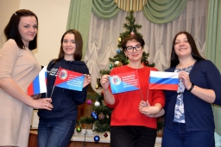
23.12.2019 Заседание Молодёжного
совета профобъединения
23 декабря состоялось очередное заседание Молодёжного совета Регионального союза «Ивановское областное объединение организаций профсоюзов».
Членами Молодёжного совета ИОООП рассмотрены итоги VIII отчётно-выборной конференции областного профобъединения, прошедшей 29 ноября.
Заместитель председателя Молодёжного совета ИОООП по работе с работающей молодёжью Лидия ПУХОВА выступила с информацией о своём участии во Всероссийском молодёжном форуме ФНПР «Стратегический резерв-2019», проходившем с 4 по 7 декабря в Сочи.
Обсуждено участие членов МС ИОООП в традиционной новогодней Профсоюзной ёлке, которая будет организована 27 декабря в Ивановском музыкальном театре.
Рассмотрен план работы Молодёжного совета ИОООП в 2020 году, возможные мероприятия, которые бы профсоюзная молодёжь смогла провести для воспитанников Васильевского детского дома в рамках шефской помощи.
Прозвучало предложение о пересмотре формата областного конкурса профсоюзных агитбригад «Скажи профсоюзу «Да!».

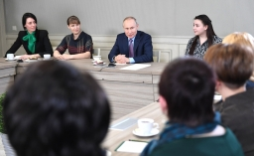
06.03.2020 Профсоюзная активистка
задала вопрос Президенту
6 марта президент Российской Федерации Владимир ПУТИН посетил Ивановскую область. В частности, он побывал на АО «Полёт» Ивановский парашютный завод, где встретился с представителями рабочих коллективов, профсоюзными активистами. Свой вопрос смогла задать и представитель Молодёжного совета областного профобъединения — заместитель председателя МС по работе с работающей молодёжью, детский врач-стоматолог стоматологической поликлиники №1 Лидия ПУХОВА. Предлагаем вниманию стенограмму разговора.
Л.Пухова: Владимир Владимирович, Пухова Лидия, ивановские профсоюзы, детский врач-стоматолог.
Миллионы наших граждан являются членами профсоюзов. Вероятно, поэтому четыре представителя профсоюзов вошли в состав рабочей группы по подготовке поправок в Конституцию и активно там работали. Федерация независимых профсоюзов России предложила много поправок, в том числе защиту права на труд, фактически как это было в Советском Союзе, индексацию социальных выплат и другие гарантии людям труда.
Мы здесь всех агитируем идти 22 апреля на голосование и выразить доверие той социальной политике, которую Вы проводите все эти годы и которая теперь в качестве гарантий будет закреплена в Конституции. Но вместе с тем опасаемся, как бы в Государственной Думе депутаты не подсократили бы часть амбициозных социальных обязательств государства и гарантий гражданам. Накануне Дня солидарности женщин хотелось бы узнать, будут ли внесены данные нормы в Конституцию Российской Федерации?
В.Путин: Вы знаете, действительно некоторые из норм были еще в советской Конституции, потом они исчезли из Конституции 1993 года по разным соображениям, сейчас не будем об этом говорить. Я уже говорил об этом на встрече с рабочей группой, что я считаю обоснованным вернуть основные положения в Основной закон, потому что это будет отражать роль человека труда в нашем обществе.
Что такое сегодняшний рабочий и что такое человек труда – это, конечно, не то, что было в 50-х года прошлого века. Люди, которые работают в офисе, за компьютером сидят, – это же тоже люди труда. Поэтому само понятие, конечно, наполняется другим содержанием, но все равно в основе процветания любого государства, любого общества стоит в центре человек труда. Поэтому отметить это в Основном законе совершенно необходимо. Я не думаю (даже уверен, что этого не произойдет), что депутаты Госдумы будут «вымывать» какие-то положения подобного рода. Наоборот, они с удовольствием еще чего-то добавят.
Я вчера встречался – уже поздно ночью, получилось так – с лидерами всех фракций, представленных в Государственной Думе, мы обсуждали как раз будущее принятие закона о поправках в Конституцию во втором чтении (а это основное чтение, содержательное), третье чтение – чисто технические уже вопросы. Я не увидел даже попытки ни у кого что-то выхолостить или придать какой-то такой общий смысл, не имеющий отношения к реальной действительности. Наоборот, люди настроены очень позитивно. Я бы сказал, творчески и очень конкретно. Так что думаю, что ваши опасения лишены основания. А представители профсоюзов, рабочих групп выступили инициаторами этих положений. Я думаю, что это очень правильно. Я им благодарен за это.

01.05.2020 1 Мая
Молодежный совет ИОООП поздравил членов профсоюзов видеороликом, призывающим поддержать резолюцию ФНПР.

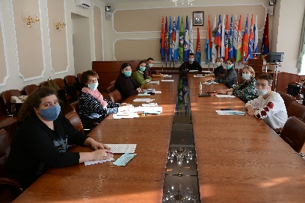
15.09.2020 Заседание Молодежного
совета ИОООП
В ходе заседания рассмотрен вопрос о формировании нового состава Молодежного совета и выборах Председателя Молодежного совета ИОООП, о направлении поздравительного видеоролика по случаю 30 - летия образования Федерации Независимых Профсоюзов России.
Члены МС ИОООП обсудили подготовку к акции профсоюзов 7 октября в рамках Всемирного дня действий «За достойный труд!».
Рассмотрены итоги регионального этапа профсоюзного форума ФНПР «Стратегический резерв – 2020», по итогам которого молодые активисты будут бороться за участие в финале форума.
Обсужден вопрос о проведении регионального конкурса «Молодой профсоюзный лидер - 2020». Членам МС была предоставлена информация о новых информационных ресурсах Регионального союза «Ивановское областное объединение организаций профсоюзов»

17.09.2020 Поздравления от Молодежного совета
Молодежный совет ИОООП поздравил в видеоролике членов профсоюзов Ивановской области Днем профсоюзного работника и направил видеопоздравление с 30-летием со дня образования ФНПР участникам торжественного заседания Генерального совета ФНПР.

07.10.2020 Члены Молодежного совета выступили на заседании профсоюзного актива ИОООП
Среди выступающих в рамках проведения заседания профсоюзного актива Ивановской области, приуроченного Всемирному дню действий профсоюзов «За достойный труд!» были и молодые профсоюзные активисты ИОООП.
Так член областного комитета областной организации профсоюза работников здравоохранения, заместитель председателя Молодежного совета ИОООП Лидия Пухова проинформировала собравшихся о действиях профсоюзов по решению проблем оплаты труда, охраны труда и здоровья медицинских работников, работающих в условиях коронавирусной инфекции.
Заместитель председателя первичной профсоюзной организации ИВГМА Максим Волынец в своем выступлении отразил проблемы выпускников медицинских учебных заведений, сталкивающихся с низкой заработной платой за свой труд, вынуждающей молодых специалистов покидать регион, менять профессию, что ведет, в целом, к дефициту кадров в отрасли.
Председатель Местной организации профсоюза работников народного образования и науки по г.о. Шуя, Шуйскому и Савинскому муниципальным районам Ольга Огаркова поделилась опытом организации дистанционного образовательного процесса в учреждениях образования области.
Завершилось мероприятие вручением наград профсоюзным работникам и активистам.

05.11.2020 Избран Председатель Молодежного совета
Состоялось первое заседание нового состава Молодежного совета областного профобъединения. Мероприятие проходило с использованием видеотрансляции.
Собравшиеся поздравили участников форума ФНПР «Стратегический резерв-2020» с отбором на федеральный этап. Это члены Молодежного совета ИОООП Говорова Мария (профсоюз образования), Обрезкова Елена (профсоюз радиоэлектронной промышленности), Пухова Лидия и Волынец Максим (профсоюз здравоохранения).
Утвержден отчет Председателя МС Сазановича И.Н. о деятельности Молодежного совета за 5 лет.
Далее был рассмотрен вопрос об избрании председателя МС. На должность председателя Молодежного совета было выдвинуто две кандидатуры. Пухова Лидия Дмитриевна (кандидатура выдвинута от ОК профсоюза образования и ОК профсоюза здравоохранения) и Сазанович Иван Николаевич (самовыдвижение). В результате открытого голосования Председателем Молодежного совета на следующий отчетный период была избрана Пухова Лидия Дмитриевна – детский врач-стоматолог. Собравшиеся поздравили Лидию с избранием на должность председателя МС и поблагодарили Ивана Сазановича за плодотворную работу.
Заместителями председателя МС по работающей молодежи избраны Малкова Анна Владимировна (Электропрофсоюз) и Сазанович Иван Николаевич (профсоюз строителей), заместителем председателя МС по обучающейся молодежи – Бардюкова Елена Владимировна (профсоюз образования).
В связи неблагоприятной обстановкой, связанной с распространением новой коронавирусной инфекции, Молодежный совет решил отказаться от проведения в текущем году конкурса Молодой профсоюзный лидер.

06.11.2020 Поздравляем с выходом в финал!
Члены Молодежного совета ИОООП Говорова Мария (профсоюз образования), Обрезкова Елена (профсоюз радиоэлектронной промышленности), Пухова Лидия и Волынец Максим (профсоюз здравоохранения) прошли в финал форума ФНПР «Стратегический резерв-2020», который пройдет с 8 по 10 декабря 2020 в г. Сочи. Надо отметить, что изначально от Молодежного совета на форум заявилось 8 человек, но только четверо смогли пройти все испытания и выйти в финал.
Желаем нашим участникам удачи и достойно проявить себя!

8. ОБУЧЕНИЕ ПРОФСОЮЗНОГО АКТИВА

10.12.2019 Занятия в Школе профсоюзного актива
Учебным центром повышения квалификации профсоюзных кадров ИОООП были организованы очередные занятия Школы профсоюзного актива по направлению «Основные направления деятельности профсоюзов на современном этапе».
Программа началась с лекции доцента кафедры психологии социолого-психологического факультета ИвГУ, кандидата психологических наук Марины РАСКУМАНДРИНОЙ «О конфликтах и примирениях в коллективе. Эффективные методы для разрешения и предупреждения конфликтов».
Нормативно-правовой тематический блок был представлен лекциями «Об основных правах и обязанностях работников по охране труда» и «О работе комитетов (комиссий), уполномоченных по охране труда» преподавателя Учебного центра Сергея СМИРНОВА.
С информацией по вопросу «Об организационной работе в профсоюзах» выступила заведующая отделом организационной, кадровой и информационной работы ИОООП Елена ВОРОНОВА.

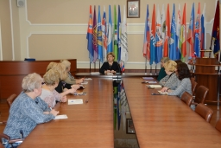
17.01.2020 Семинар по бухгалтерскому
учёту и электронным трудовым
книжкам
Финансовой службой областного профобъединения для финансовых работников (бухгалтеров) членских организаций областных отраслевых профсоюзов проведена информационная встреча по актуальным изменениям в бухгалтерском учёте, налогообложении, трудовом законодательстве, вступившим в силу с 1 января текущего года.
На встрече рассмотрен ряд вопросов, касающихся нового порядка сдачи бухгалтерской отчётности, нововведений в системе оплаты труда и зарплатной отчётности; изменения, внесённые в главу 23 Налогового кодекса РФ.
Участники встречи были ознакомлены с новым порядком ведения трудового стажа работников (введение электронных трудовых книжек) и связанными с этим новыми формами отчётности.

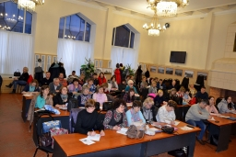
21.01.2020 Занятия в Школе
профсоюзного актива
В Школе профсоюзного актива ИОООП прошли очередные занятия для 2 группы слушателей в рамках 2019-2020 учебного года, которые были посвящены несчастным случаям на производстве и профессиональным заболеваниям.
Открыл занятия преподаватель Учебного центра повышения квалификации профсоюзных кадров Сергей СМИРНОВ с лекцией по тематическому блоку «Социальная защита пострадавших на производстве. Несчастные случаи на производстве и профессиональные заболевания. Расследование несчастных случаев на производстве. Расследование случаев профессиональных заболеваний».
После перерыва с лекцией «Порядок оформления и учёта несчастных случаев и профессиональных заболеваний. Обязательное социальное страхование от несчастных случаев на производстве и профзаболеваний» перед слушателями Школы выступил Евгений ДОЛИНОВ – консультант по вопросам обязательного социального страхования.
Отметим, что занятия по данным темам пользуются спросом среди слушателей Школы профсоюзного актива – зал, где проходили лекции, был в этот день заполнен до отказа.

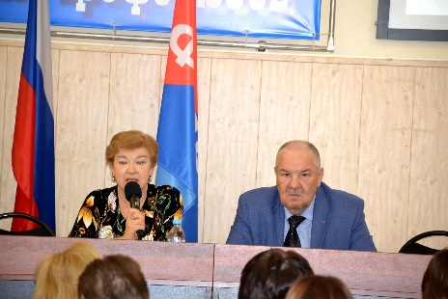
20.02.2020 Профсоюзный взгляд на
мотивацию
Как мотивировать работника на вступление в профсоюз? На чём основана психология и физиология процесса принятия решений? Как объяснить человеку смысл вступления в профсоюз? Об этом и другом шла речь 20 февраля в Доме профсоюзов, где для председателей первичных профсоюзных организаций и председателей областных организаций отраслевых профсоюзов состоялся семинар по теме «Мотивация профсоюзного членства. Технология успеха» с участием вице-президента образовательного учреждения профсоюзов высшего образования института профсоюзного движения, кандидата экономических наук, доцента кафедры профсоюзного движения АТиСО Светланы ДЕМИДОВОЙ. Мероприятие собрало 60 человек.
Участников поприветствовал председатель ИОООП Александр МИРСКОЙ, который назвал тематику занятия одной из определяющих в работе профсоюзов.
В рамках семинара для участников были организованы работы по группам с выполнением ситуационных задач, «мозговой штурм» на тему определения критериев успеха для профсоюзов. В целом мероприятие прошло в активном двухстороннем формате; аудитория и преподаватель вели тесное общение.

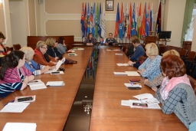
10 марта 2020 Занятия по в школе профактива
В рамках Школы профсоюзного актива ИОООП, для I группы слушателей прошли занятия по широкой тематике.
Лекцию «Мотивация профсоюзного членства в современных условиях» провела заведующая отделом организационной, кадровой и информационной работы ИОООП Елена ВОРОНОВА.
Выступлениями по темам «Опыт работы по мотивации работодателя к созданию ППО. Мотивация работников на вступление в профсоюз»; «Вопросы социального партнёрства (переговоры, диалог с работодателем, работа со службами предприятия (отдел кадров, бухгалтерия, начальники цехов, отделов), организация культмассовых мероприятий»; «Вопросы информационной работы, взаимодействие с горкомом профсоюза работников образования» лекцию дополнили директор Фурмановского Центра социального обслуживания Елена ЕЖОВА и председатель ППО Центра Марианна КРИЧАЛКИНА; член профкома ППО «Ивановская генерация» Ксения ПОПОВА; председатель ППО гимназии №3 города Иванова Татьяна СМИРНОВА.
Главный инспектор труда ИОООП Евгений ПОЛИКАРПОВ провёл для слушателей Школы профактива лекцию на тему «Правозащитная роль профсоюзов. Мотивация профсоюзного членства».
Завершился день занятий деловой игрой на тему: «Профсоюзный лидер–2020».

9. ВЗАИМОДЕЙСТВИЕ С СОСЕДНИМИ РЕГИОНАМИ

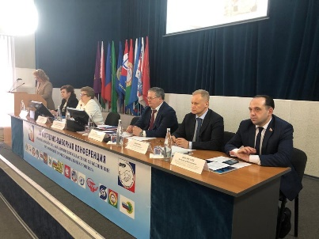
26.02.2020 Отчётно-выборная конференция у владимирских коллег
Председатель ИОООП Александр МИРСКОЙ принял участие в XXVI отчётно-выборной конференция Владимирского областного объединения организаций профсоюзов.
В рамках конференции председатель ВОООП Надежда СУХАРНИКОВА выступила с отчётом о работе владимирских профсоюзов за 5 лет; заслушан отчёт контрольно-ревизионной комиссии; дана оценка работы Совета ВОООП, правозащитной деятельности владимирских профсоюзов.
По итогам конференции квалифицированным большинством голосов председателем Владимирского областного объединения организаций профсоюзов избрана Галина Алексеевна КОНЬКОВА, бывшая до этого председателем Собинской районной организации профсоюза народного образования и науки РФ.

10. РАБОТА С ВЕТЕРАНАМИ

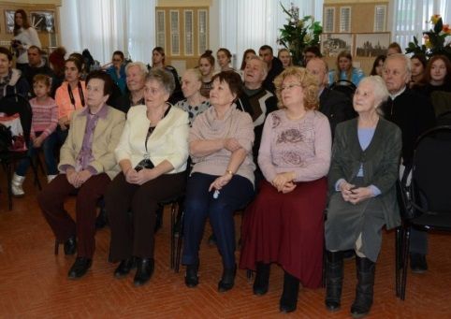
21 декабря 2019 Совместный праздник для ветеранов
В актовом зале Дома профсоюзов Ивановское городское отделение Всероссийского общественного движения «Волонтёры Победы» совместно с Советом ветеранов ИОООП провело праздничный концерт.
Мероприятие было посвящено грядущему 75-летию со дня Победы в Великой Отечественной войне, предстоящему Новому году.
Перед приглашёнными ветеранами выступили творческие коллективы, самодеятельные исполнители. С поздравлениями к ветеранам обратились представители «Волонтёров Победы», Совета ветеранов ИОООП. Не остались в стороне от праздника и Дед Мороз со Снегурочкой.
Завершилось мероприятие чаепитием, во время которого старшее и младшее поколения участников смогли пообщаться более близко.

